СОВЕТ ДЕПУТАТОВ МУНИЦИПАЛЬНОГО ОБРАЗОВАНИЯ
«ГОРОД ГАТЧИНА»
ГАТЧИНСКОГО МУНИЦИПАЛЬНОГО РАЙОНА
ЧЕТВЕРТОГО СОЗЫВА

РЕШЕНИЕ

от 30 июня 2021 года № 26

О внесении изменений в решение совета депутатов муниципального образования «Город Гатчина» Гатчинского муниципального района от 25.10.2017 № 54 «Об утверждении Правил благоустройства территории МО «Город Гатчина»

Руководствуясь пп. 19 п. 1 ст. 14 Федерального закона от 06.10.2003 № 131-ФЗ «Об общих принципах организации местного самоуправления в Российской Федерации», Областным законом Ленинградской области от 14.11.2018 № 118-оз «О порядке определения органами местного самоуправления границ прилегающих территорий на территории Ленинградской области», Уставом МО «Город Гатчина», решением совета депутатов МО «Город Гатчина» от 26.09.2018 № 41 «Об утверждении Положения о порядке организациии проведении общественных обсуждений, публичных слушаний по проектам генеральных планов, проектам правил землепользования и застройки, проектам планировки территории, проектам межевания территории, проектам правил благоустройства территорий, проектам решений о предоставлении разрешения на условно разрешенный вид использования земельного участка или объекта капитального строительства, проектам решений о предоставлении разрешения на отклонение от предельных параметров разрешенного строительства, реконструкции объектов капитального строительства на территории муниципальногообразования «Город Гатчина» Гатчинского муниципального района Ленинградской области», учитывая заключение, полученное в результате проведения публичных слушаний, назначенных решением совета депутатов МО «Город Гатчина» от 26.05.2021 № 23 «О назначении публичных слушаний по проекту внесения изменений в решение совета депутатов муниципального образования «Город Гатчина» Гатчинского муниципального района от 25.10.2017 № 54 «Об утверждении Правил благоустройства территории МО «Город Гатчина» (в редакции решения от 24.04.2019 № 21)», состоявшихся 24.06.2021, опубликованное в газете «Гатчинская правда» от 29.06.2021 № 49 (21345), совет депутатов МО «Город Гатчина»

РЕШИЛ:

1. Внести изменения в решение совета депутатов муниципального образования «Город Гатчина» Гатчинского муниципального района от 25.10.2017 № 54 «Об утверждении Правил благоустройства территории МО «Город Гатчина» согласно приложению к настоящему решению.
2. Поручить администрации Гатчинского муниципального района разработать проект новой редакции Правил благоустройства территории МО «Город Гатчина» и провести оценку регулирующего воздействия данного проекта до 30.11.2021.
3. Настоящее решение вступает в силу со дня официального опубликования в газете «Гатчинская правда», подлежит размещению на официальном сайте МО «Город Гатчина».
4. Контроль исполнения настоящего решения возложить на постоянную комиссию совета депутатов МО «Город Гатчина» по вопросам жилищно-коммунального хозяйства, землепользования, энергетики, градостроительства и экологии.

Глава МО «Город Гатчина» -
председатель совета депутатов
МО «Город Гатчина» В.А.Филоненко

Приложение
к решению совета депутатов
МО «Город Гатчина»
от 30.06.2021 № 26

Внести следующие изменения в решение совета депутатов муниципального образования «Город Гатчина» Гатчинского муниципального района от 25.10.2017 № 54 «Об утверждении Правил благоустройства территории МО «Город Гатчина» (в редакции решения от 24.04.2019 № 21) (далее – Правила):

1.1. Раздел 1.3. Правил дополнить новыми терминами следующего содержания:
- внешняя часть границ прилегающей территории – часть границ прилегающей территории, не примыкающая непосредственно к зданию, строению, сооружению, земельному участку, в отношении которого установлены границы прилегающей территории, то есть не являющаяся их общей границей;
- внутренняя часть границ прилегающей территории – часть границ прилегающей территории, непосредственно примыкающая к границе здания, строения, сооружения, земельного участка, в отношении которого установлены границы прилегающей территории, то есть являющаяся их общей границей;
- водоотводная канава - часть открытой дренажной системы, сооружаемой для защиты грунта от избыточной влаги;
- высота здания – вертикальный размер, измеряемый от проектной отметки земли до верхней отметки самого высокого конструктивного элемента здания (парапет кровли, карниз, конек кровли, верх фронтона, купол, шпиль, башня);
- дворовый фасад – фасад здания, сооружения находящийся вне линии застройки и визуально не связанный с открытыми городскими пространствами;
- колер – цвет объекта благоустройства, определяемый по цветовым системам или каталогам, RAL, NCS или аналог;
- линия регулирования застройки – граница сложившейся застройки и граница, устанавливаемая при размещении зданий, строений и сооружений, с отступом от красной линии или границ земельного участка;
- лицевой фасад – фасад здания, сооружения находящийся на линии застройки либо визуально связанный с открытыми городскими пространствами;
- мусор - отходы производства и потребления вещества или предметы, которые образованы в процессе производства, выполнения работ, оказания услуг или в процессе потребления.
- нестационарный торговый объект–торговый объект, представляющий собой временное сооружение или временную конструкцию, не связанный прочно с земельным участком, вне зависимости от присоединения или неприсоединения к сетям инженерно-технического обеспечения, в том числе передвижное сооружение;
- озелененная территория - под озелененной территорией понимается покрытая травянистой и(или) древесно-кустарниковой растительностью территория;
- пандус для маломобильных групп населения - универсальная и удобная в эксплуатации конструкция для передвижения маломобильных групп населения, обустроенная в соответствии с требованиями действующего законодательства;
- придомовая территория - образованный в соответствии с законодательством земельный участок, на котором расположен многоквартирный дом, с элементами озеленения и благоустройства, иные предназначенные для обслуживания, эксплуатации и благоустройства данного дома и расположенные на указанном земельном участке объекты;
- прилегающая территория - территория общего пользования, которая прилегает к зданию, строению, сооружению, земельному участку в случае, если такой земельный участок образован, и границы которой определены правилами благоустройства территории муниципального образования в соответствии с порядком, установленным законом субъекта Российской Федерации;
- унификация – приведение различных видов объектов к рациональному ряду типоразмеров, форм, свойств. Основная цель унификации – устранение необходимости отдельного проектирования и производства каждого варианта в отдельности. Унификация является также средством достижения композиционного и конструктивного единства предметно-пространственной среды;
- урна - емкость для накопления мусора, установленная на городских территориях.
- фасад – наружная вертикальная поверхность здания или строения, сооружения.

1.2. В пункте 1.3. Правил определение терминов «временные объекты» и «разрешение (ордер) на осуществление земляных работ» изложить в новой редакции:
«- временные объекты – строения и сооружения ограниченного срока эксплуатации из разборных конструкций, не относящиеся к недвижимым объектам, в том числе объекты сферы потребительского рынка (объекты нестационарной мелкорозничной торговли, объекты общественного питания, объекты бытового обслуживания);
- разрешение(ордер) на осуществление земляных работ – документ, дающий заявителю право осуществлять работы, связанные с нарушением благоустройства территории, в соответствии с постановлением администрации Гатчинского муниципального района от 26.09.2017 № 4239 «Об утверждении административного регламента по предоставлению муниципальной услуги «Выдача, продление, закрытие разрешения (ордера) на производство земляных работ на территории муниципального образования «Город Гатчина» Гатчинского муниципального района» Ленинградской области (в действующей редакции)».

1.3. Пункт 2.3 Правил изложить в новой редакции:
«2.3. При планировочной организации и благоустройстве территории МО «Город Гатчина» следует предусматривать беспрепятственный доступ инвалидов и других групп населения с ограниченными возможностями передвижения и их сопровождающих к зданиям и сооружениям, а также наличие в них специально оборудованных мест, в том числе пандусов, для маломобильных групп населения в соответствии с требованиями строительных норм и правил».

1.4. Пункт 2.5.20 Правил изложить в новой редакции:
«2.5.20. Самовольная установка ограждений, заборов, шлагбаумов (автоматических ворот); установка ограждений нарушающих права и законные интересы других лиц на свободу передвижения, выбора места пребывания; установка ограждений территорий многоквартирных жилых домов.
1.5. Пункт 2.5.23 Правил изложить в новой редакции:
2.5.23.«Самовольное занятие территории МО «Город Гатчина», в том числе временными объектами, объектами сферы потребительского рынка (объектами нестационарной мелкорозничной торговли, объектами общественного питания, объектами бытового обслуживания), складами, гаражами, овощными ямами, голубятнями, огородами, под складирование мусора».

1.5.1. Пункт 2.5.26 Правил изложить в новой редакции:
«2.5.26. Переброска, перемещение и складирование загрязненного снега, а также сколов льда на газоны, цветники, территории с зелеными насаждениями, а также водоемы».

1.6. Пункт 2.5 Правил дополнить подпунктами 2.5.33, 2.5.34, 2.5.35,2.5.36 и 2.5.37 следующего содержания:
«2.5.33. Размещение покрышек, мягких игрушек, бутылок, банок и других пластиковых бытовых ёмкостей как элементов благоустройства территорий на придомовой территории;
2.5.34. Строительство объектов капитального и не капитального строительства зданий и сооружений ангарного типа любых видов в зоне исторического центра (Приложение 18)».
2.5.35. Складирование и сброс в контейнеры для сбора ТКО и КГО, строительного мусора.
2.5.36. Использование колючей проволоки в качестве элементов благоустройства.
2.5.37. Использование осколков битого стекла на ограждающих конструкциях (заборах)».

1.7. Раздел 2 Правил дополнить пунктами 2.6.-2.10. следующего содержания:
«2.6. Земельный участок может быть изъят у собственника в случаях, когда участок предназначен для ведения сельского хозяйства, либо жилищного или иного строительства, и не используется по целевому назначению в течение трех лет. В этот период не включается время, необходимое для освоения участка, за исключением случаев, когда земельный участок относится к землям сельскохозяйственного назначения, оборот которых регулируется Федеральным законом от 24 июля 2002 года N 101-ФЗ "Об обороте земель сельскохозяйственного назначения", а также время, в течение которого участок не мог быть использован по целевому назначению из-за стихийных бедствий или ввиду иных обстоятельств, исключающих такое использование.
2.7. При строительстве объектов капитального строительства необходимо получить согласование архитектурно-градостроительного облика.
2.7.1. Срок предоставления решения о согласовании архитектурно-градостроительного облика объекта не может превышать 30 дней со дня регистрации заявления.
2.7.2. Решение о согласовании архитектурно-градостроительного облика объекта капительного строительства предоставляется комитетом строительства и градостроительного развития территории администрации Гатчинского муниципального района до выдачи разрешения на строительство.
2.7.3. Для получения согласования архитектурно-градостроительного облика объекта капитального строительства необходимо предоставить материалы архитектурно-градостроительного облика объекта в комитет строительства и градостроительного развития территорий администрации Гатчинского муниципального района.
2.7.4. Материалы архитектурно-градостроительного облика объекта капитального строительства включает в себя текстовую часть и графическую часть материалов архитектурно–градостроительного облика.
2.7.5. Текстовая часть материалов архитектурно–градостроительного облика.
2.7.5.1. Состав текстовой части материалов архитектурно–градостроительного облика.
2.7.5.1.1. Титульный лист, содержащий сведения о заявителе, разработчике материалов архитектурно-градостроительного облика объекта, наименование объекта, год разработки, подпись разработчика;
2.7.5.1.2. Аннотация содержит:
- описание объекта в сфере капитального строительства (далее – объект) относительно окружающий его архитектурных объектов;
- описание функционального назначения объекта капитального строительства: назначение объекта в сфере капитального строительства;
иная информация о земельном участке и об объекте (площадь земельного участка, площадь застройки, сведенья о планируемых земельных насаждениях, парковочных местах);
- описание композиционных приемов и фасадных решений объекта капитального строительства и окружающих его архитектурных объектов.
2.7.5.2. Форма текстовой части материалов архитектурно-градостроительного облика капитального строительства.
- альбом формата А3;
- шрифт – TimesNewRomanCyr, размер №12-14, межстрочный интервал 1-1,5;
- нумерация страниц с учетом титульного листа;
- на бумажном носителе в сброшюрованном виде;
- на электронном носителе (cd, dvd, usb носители) в форматах .doc, .pdf.
2.7.6. Графическая часть материалов архитектурно–градостроительного облика.
2.7.6.1. Состав графической части материалов архитектурно–градостроительного облика.
2.7.6.1.1. Титульный лист
2.7.6.1.2. Ситуационный план объекта с изображением его местоположения относительно окружающих его архитектурных объектов; ситуационный план выполняется в масштабе 1:2000, с указанием ориентации по сторонам света;
2.7.6.1.3. Схема планируемого местоположения объекта на земельном участке с отображением на актуализированном топографическом плане в масштабе 1:500
- границ земельного участка;
- существующих и проектируемых архитектурных объектов, включая объекты благоустройства и элементы благоустройства;
- информации, указанной в абзаце два пункта 2.7.5.1.2. настоящих Правил в табличном виде;
- существующих и планируемых подходов и подъездов к архитектурным объектам.
2.7.6.1.4. Изображение (перспективный вид) фасадных решений объекта относительно окружающих его архитектурных объектов (компьютерный монтаж на фотографии или трехмерная модель).
Перспективный вид должен отображать особенности пространственной организации городской среды.
2.7.6.1.4.1. Перспективный вид выполняется в ресурсных точках:
- расположенных по сторонам фасадов объекта (не менее 3-х точек); вид выполняются с углом обзора не менее 45о к плоскости фасадов, высотой обзора не более 2,5 м, и дистанцией достаточной для архитектурных объектов, окружающих проектируемый объект в радиусе не менее 20 метров;
- расположенных на перекрёстках, улицах, створах улиц, с включением архитектурных объектов (не менее 2-х точек).
2.7.6.1.5. Изображение фасадных решений и композиционных приемов объекта относительно фасадных решений и композиционных приемов окружающих его архитектурных объектов (развертка фасадов).
Развертка фасадов выполняется:
- в масштабе 1:500;
- с указанием высотных характеристик (высотных отметок);
- с отображением окружающих архитектурных объектов;
- с указанием цветного решения – RAL или аналог;
2.7.6.1.6. Фотоматериалы городской среды.
Фотоматериалы выполняются в ракурсных точках, расположенных на перекрестках, улицах, створах улиц, с включением архитектурных объектов (не менее 10-ти точек).
Фотоматериалы должны отображать особенности пространственной организации и функционального назначения городской среды.
2.7.6.1.7. Изображения фасадных решений объекта в цвете с отображением собственных и падающих теней.
Изображения выполняются:
- масштаб 1:200;
- с указанием высотных характеристик (высотных отметок);
- с указанием цветного решения – RAL или аналог;
- с указанием материала фасадов.
2.7.6.2. Форма графической части материалов архитектурно-градостроительного облика капитального строительства.
- альбом формата А3;
- нумерация страниц с учетом титульного листа;
- на бумажном носителе, в сброшюрованном виде (пружина, нитки и т.д.);
- на электронном носителе (cd, dvd, usb носители) в форматах .dwg, .pdf, .jpeg.
2.8. Вся территория МО «Город Гатчина» в целях исполнения настоящих Правил благоустройства закрепляется за предприятиями, учреждениями, организациями, индивидуальными предпринимателями, управляющими организациями (далее - УО), товариществами собственников жилья (далее - ТСЖ), жилищно-строительными кооперативами (далее - ЖСК), садоводческими некоммерческими товариществами (далее - СНТ), домовладельцами и иными субъектами.
Закрепленная территория содержится, благоустраивается и обустраивается необходимыми элементами, малыми архитектурными формами и т.д. в соответствии с настоящими Правилами и с разработанными и согласованными с администрацией Гатчинского муниципального района схемами благоустройства.
2.8.1. Определение границ прилегающих территорий осуществляется с учетом следующих положений:
2.8.1.1 Границы прилегающих территорий определяются правилами благоустройства в случае, если правилами благоустройства предусмотрено участие, в том числе финансовое, собственников и(или) иных законных владельцев зданий, строений, сооружений, земельных участков в содержании прилегающих территорий. Такое участие не может быть предусмотрено для собственников и(или) иных законных владельцев помещений в многоквартирных домах, земельные участки под которыми не образованы или образованы по границам таких домов.
2.8.1.2. Границы прилегающей территории определяются в отношении территории общего пользования, которая прилегает (то есть имеет общую границу) к зданию, строению, сооружению, земельному участку, в зависимости от расположения зданий, строений, сооружений, земельных участков в существующей застройке, вида их разрешенного использования и фактического назначения, их площади и протяженности указанной общей границы, а также иных требований настоящих Правил.
2.8.1.3. Границы прилегающей территории определяются с учетом следующих ограничений:
- в отношении каждого здания, строения, сооружения, земельного участка могут быть установлены границы только одной прилегающей территории, в том числе границы, имеющие один замкнутый контур или несколько непересекающихся замкнутых контуров;
- в случае, если строение или сооружение, в том числе объект коммунальной инфраструктуры, обеспечивает исключительно функционирование другого здания, строения, сооружения, земельного участка, в отношении которого определяются границы прилегающей территории, устанавливается общая прилегающая территория для такого здания, строения, сооружения, земельного участка и обеспечивающего их исключительное функционирование строения или сооружения, в том числе объекта коммунальной инфраструктуры;
- пересечение границ прилегающих территорий не допускается;
- внутренняя часть границ прилегающей территории устанавливается по границе здания, строения, сооружения, земельного участка, в отношении которого определяются границы прилегающей территории;
- внешняя часть границ прилегающей территории устанавливается за пределами границы здания, строения, сооружения, земельного участка, в отношении которого определяются границы прилегающей территории.
2.8.2. Границы прилегающей территории отображаются на графической схеме местоположения границ прилегающей территории на кадастровом плане территории (далее - графическая схема).
2.8.2.1. Подготовка графической схемы осуществляется администрацией Гатчинского муниципального района. Подготовка графической схемы может осуществляться собственниками и(или) иными законными владельцами зданий, строений, сооружений, земельных участков за счет их средств самостоятельно или привлекаемыми организациями в соответствии с федеральным законодательством РФ. Расходы указанных лиц на подготовку графической схемы не подлежат возмещению за счет средств бюджетов бюджетной системы Российской Федерации.
2.8.2.2. Подготовка графической схемы осуществляется в форме электронного документа и (или) на бумажном носителе, в том числе в информационно-телекоммуникационной сети "Интернет" или с использованием иных технологических и программных средств. Графическая схема может быть подготовлена для всех прилегающих территорий в границах муниципального образования или для одной или нескольких прилегающих территорий применительно к части территории муниципального образования. Подготовка графической схемы для одной прилегающей территории применительно к части территории муниципального образования осуществляется в форме одного документа. Графическая схема для всех прилегающих территорий в границах муниципального образования или нескольких прилегающих территорий применительно к части территории муниципального образования может быть подготовлена в форме одного или нескольких документов.
2.8.2.3. Установление и изменение границ прилегающей территории осуществляется советом депутатов МО «Город Гатчина» путем утверждения графической схемы в составе правил благоустройства, являющейся приложением к настоящему решению.
2.8.2.4. Утвержденные графические схемы публикуются в порядке, установленном для официального опубликования муниципальных правовых актов, и размещаются на официальном сайте муниципального образования «Город Гатчина» в информационно-телекоммуникационной сети "Интернет".
2.8.3. Правилами благоустройства могут устанавливаться дополнительные требования к определению границ прилегающих территорий, не противоречащие федеральному законодательству и областному законодательству.
2.8.4. Границы прилегающей территории определяются в метрах по периметру, при этом по каждой стороне периметра граница устанавливается индивидуально в следующем порядке:
2.8.4.1. Для мест производства земляных, дорожно-ремонтных работ, работ по ремонту инженерных сетей и коммуникаций, фасадов и иных элементов строений, зданий и сооружений, установке средств стабильного территориального размещения - в радиусе не менее 5 метров от объекта по всему периметру производства земляных работ, а в отдельных случаях при использовании большей территории устанавливается по факту занимаемой площади при производстве работ.
2.8.4.2. Для строительных площадок - от ограждения строительной площадки, а в случае его отсутствия - от границ земельного участка, который образован, и до дорог, а в случае наличия вдоль дорог тротуаров - до таких тротуаров, но не менее 10 метров; при засорении территории строительным мусором, строительными материалами и иными строительными элементами вне указанных границ прилегающей территории - на радиус засорения.
2.8.4.3. Для временных объектов, в том числе для объектов сферы потребительского рынка (объектов нестационарной мелкорозничной торговли, объектов общественного питания, объектов бытового обслуживания), размещенных без предоставления земельного участка либо если земельный участок не образован или границы его местоположения не уточнены, - от данных объектов и до дорог, а в случае наличия вдоль дорог тротуаров – до таких тротуаров, но не менее 3 метров.
2.8.4.4. Для временных объектов, в том числе для объектов сферы потребительского рынка (объектов нестационарной мелкорозничной торговли, объектов общественного питания, объектов бытового обслуживания), размещенных на образованных земельных участках, - от границ земельного участка и до дорог, а в случае наличия вдоль дорог тротуаров – до таких тротуаров, но не более 5 метров.
2.8.4.5. Для жилых домов (объектов индивидуального жилищного строительства, жилых домов блокированной застройки):
- в случае если в отношении земельного участка, на котором расположен жилой дом, осуществлен государственный кадастровый учет, - не менее 2 метров по периметру границы этого земельного участка, а со стороны въезда (входа) - до края тротуара, газона, прилегающих к дороге, при их отсутствии - до края проезжей части дороги, включая кювет;
- в случае если в отношении земельного участка, на котором расположен жилой дом, не осуществлен государственный кадастровый учет либо государственный кадастровый учет осуществлен по границам стен фундаментов этих домов, - не менее 10 метров по периметру от стен дома;
- в случае если земельный участок, на котором расположен жилой дом, предоставлен ранее в соответствии с действующим законодательством, огорожен, но в отношении которого не осуществлен государственный кадастровый учет, - не менее 5 метров по периметру ограждения, со стороны въезда (входа) - до края тротуара, газона, прилегающих к дороге, при их отсутствии - до края проезжей части дороги, включая кювет.
2.8.4.6. Для многоквартирных домов:
- в случае если многоквартирный дом расположен на земельном участке, в отношении которого осуществлен государственный кадастровый учет по границам этого дома, и в случае, если не проведен государственный кадастровый учет земельного участка, на котором расположен многоквартирный дом, то границы прилегающей территории определяются с учетом сложившейся застройки территории в соответствии с графической частью настоящих Правил, являющейся их неотъемлемой частью;
- в случае если земельный участок, на котором расположен многоквартирный дом и границы которого определены на основании данных государственного кадастрового учета, с элементами озеленения и благоустройства, иными объектами, предназначенными для обслуживания, эксплуатации и благоустройства многоквартирного дома, включая коллективные автостоянки, гаражи, детские и спортивные площадки, расположенные в границах земельного участка, на котором расположен многоквартирный дом, - в таких границах, установленных по данным государственного кадастрового учета.
2.8.4.7. Для встроенно-пристроенных к многоквартирным домам нежилых зданий, строений, сооружений:
- в случае если встроенно-пристроенные к многоквартирным домам нежилые здания, строения, сооружения расположены на земельном участке, границы которого определены на основании данных государственного кадастрового учета, - в границах, установленных для многоквартирного дома, в котором они встроены или пристроены;
- в случае если в отношении земельного участка под встроенно-пристроенными к многоквартирным домам нежилыми зданиями, строениями, сооружениями не проведен государственный кадастровый учет земельного участка, то границы прилегающей территории определяются с учетом сложившейся застройки территории в соответствии с графической частью настоящих Правил, являющейся их неотъемлемой частью.
2.8.4.8. Для отдельно стоящих нежилых зданий, строений, сооружений:
- для объектов, в которых располагаются образовательные, медицинские, спортивные организации, организации социально-культурного и бытового назначения, граница прилегающей территории устанавливается по границам отведенной территории;
- для объектов, в которых располагаются культурные, развлекательные, торговые (в т.ч. крытые и открытые рынки) центры, кафе, рестораны, бары и иные объекты, предназначенные для досуга и развлечения, граница прилегающей территории определяется в соответствии с графической частью настоящих Правил, являющейся их неотъемлемой частью;
- для административных объектов, в которых расположены административные, судебные, банковские и иные организации, выполняющие государственные, муниципальные, судебные, надзорные и иные функции, граница прилегающей территории определяется в соответствии с графической частью настоящих Правил, являющейся их неотъемлемой частью;
- для объектов автозаправочных станций (АЗС), крытых и открытых автостоянок (в т.ч. многоярусных паркингов), гаражных массивов, станций технического обслуживания (СТО), мойки для автотранспорта граница прилегающей территории определяется в соответствии с графической частью настоящих Правил, являющейся их неотъемлемой частью;
- для земельных участков, на которых расположены кладбища и иные объекты данного назначения, граница прилегающей территории определяется в соответствии с документами территориального планирования МО «Город Гатчина»;
- для земельных участков, на которых расположены контейнерные площадки для твердых коммунальных отходов и иные объекты данного назначения, граница прилегающей территории определяется в соответствии с графической частью настоящих Правил, являющейся их неотъемлемой частью.
Места установки площадок для сбора твердых коммунальных отходов определяются в соответствии с Генеральной схемой санитарной очистки территории МО «Город Гатчина» Гатчинского муниципального района Ленинградской области.
2.8.6. При перекрытии (пересечении, наложении) двух и более прилегающих территорий, определенных в соответствии с п. 2.8.4 настоящих Правил, границы прилегающих территорий устанавливаются на равном удалении от объектов.
2.8.7. Исходя из особенностей расположения зданий, строений, сооружений, земельных участков, относительно которых устанавливается прилегающая территория, в том числе геологических, наличия зон с особыми условиями использования территорий, границы прилегающей территории могут быть изменены путем заключения соглашения между собственником и (или) иным законным владельцем здания, строения, сооружения, земельного участка и уполномоченным органом местного самоуправления Гатчинского муниципального района Ленинградской области.
2.9. На территории МО «Города Гатчины» установка ограждения на территории индивидуального жилого строительства (далее – ИЖС) должна производиться по границам участка, исходя из необходимости, сформированной условиями эксплуатации или охраны территорий, зданий и иных объектов.
2.9.1. Строительство или установка ограждений, на территории ИЖС на территории МО «Города Гатчины» осуществляется по согласованию с администрацией Гатчинского муниципального района.
2.9.2. Требования к ограждению земельных участков индивидуальных жилых домов внешнего ограждения.
2.9.2.1. В границах исторического центра города максимальная высота ограждений участков со стороны улиц – 1,7 м.
2.9.2.2. В границах исторического центра города не допускается возведение глухих ограждений со стороны дорог, магистралей, улиц, переулков.
2.9.2.3. Ограждение не должно представлять угрозу для прохожих, например, если в конструкции содержатся заостренные элементы, требуется, чтобы их концы были направлены вертикально, а не на проезжую часть. Не допускается дополнять ограждение колючей проволокой.
2.9.2.4. При установке ленточного фундамента ограждения, требуется установка дренажных труб.
2.9.2.5. В случае если входная калитка находится на расстоянии менее 1,5 метров от тротуара, она должна открываться внутрь, чтобы не мешать движению пешеходов.
2.9.2.6. Живые изгороди не должны выступать за границы земельных участков, иметь острые шипы и колючки со стороны главного фасада.
2.9.2.7. На границе с соседним земельным участком могут устанавливаться сетчатые или решетчатые ограждения с целью минимального затемнения территории соседнего земельного участка и высотой не более 1,8 м. Устройство глухих ограждений и живой изгороди между соседними земельными участками допускается с письменного согласия смежных землепользователей.
2.9.2.8. Если толщина забора более 5 см, то постройка должна возводиться на территории владельца.
2.9.2.9. Если ограда возводится по инициативе только одного владельца, то лаги должны находиться со стороны его участка, так же, как декоративные элементы;
2.9.2.10. Ограждение должно иметь эстетичный внешний вид.
2.9.2.11. На территории населенных пунктов ограждения, выходящие на одну сторону дороги, магистрали и влияющие на формирование облика улицы, должны быть выдержаны в едином стилистическом решении, единой (гармоничной) цветовой гамме, схожи по типу, высоте и форме.
2.9.2.12. Установка ограждений из бытовых отходов и их элементов не допускается.
2.9.2.13. На придомовой территории не допускается: самовольно устанавливать ограждения придомовых территорий; самовольно перекрывать внутриквартальные проезды посредством установки железобетонных блоков, столбов, ограждений, шлагбаумов, объектов, сооружений и других устройств; устанавливать ограждения нарушающие права и законные интересы других лиц на свободу передвижения, выбора места пребывания.
2.10. В границах полосы отвода в целях обеспечения безопасности движения и эксплуатации железнодорожного транспорта заинтересованная организация обязана обеспечить следующий режим использования земельных участков:
- не допускать размещение капитальных зданий и сооружений, многолетних насаждений и других объектов, ухудшающих видимость железнодорожного пути и создающих угрозу безопасности движения и эксплуатации железнодорожного транспорта;
- не допускать в местах расположения инженерных коммуникаций строительство и размещение каких-либо зданий и сооружений, если это угрожает безопасности движения и эксплуатации железнодорожного транспорта
- не допускать разрастание деревьев и кустарников, ограничивающих видимость и создающих угрозу безопасности при движении автотранспорта на железнодорожных переездах.

2.10.1. Строительство и реконструкция стационарных, размещение и реконструкция временных объектов, в том числе объектов сферы потребительского рынка (объектов нестационарной мелкорозничной торговли, объектов общественного питания, объектов бытового обслуживания) на землях федерального железнодорожного транспорта в пределах полосы отвода железных дорог в границах МО «Город Гатчина» подлежит согласованию с администрацией Гатчинского муниципального района».

1.8. Пункт 3.2.1 Правил дополнить новым абзацем следующего содержания:
«На территориях общего пользования выполнение работ по их содержанию возлагается на уполномоченное администрацией Гатчинского муниципального района муниципальное учреждение, либо организации, определенные в порядке, установленном законодательством о размещении заказов на поставку товаров, выполнение работ, оказание услуг для муниципальных нужд».
1.8.1. Подпункт «б» пункта 3.2.1 Правил дополнить новым абзацем следующего содержания:
«уход за зелеными насаждениями (стрижка, снос аварийных деревьев, вырубка поросли)- в течение периода.

1.8.2 Абзац первый Пункта 3.2.6 Правил изложить в новой редакции:
«Индивидуальные предприниматели и юридические лица в соответствии с осуществляемой деятельностью разрабатывают и проводят санитарно-противоэпидемические (профилактические) мероприятия на используемых для целей их деятельности объектах.

1.9. Пункт 3.3.2 Правил изложить в новой редакции:
«3.3.2. Освещение улиц и дорог местного значения должно осуществляться в соответствии с требованиями ГОСТ Р 50597-2017 «Национальный стандарт Российской Федерации. Дороги автомобильные и улицы. Требования к эксплуатационному состоянию, допустимому по условиям обеспечения безопасности дорожного движения. Методы контроля».
1.9.1.Пункт 3.3 Правил дополнить подпунктом 3.3.4.:
«3.3.4. Использование сочетания источников наружного освещения различной цветовой температуры при реализации проектов благоустройства, строительства, реконструкции на территории МО «Город Гатчина» допускается при согласовании администрацией Гатчинского муниципального района»
1.10. Пункт 3.4.3 Правил изложить в новой редакции:
«3.4.3. Собственники коммуникаций, инженерных сооружений (колодцев, тепловых камер и т.п.), проложенных на проезжей части, тротуарах, газонах, разделительных полосах, обеспечивают их эксплуатацию в соответствии с действующими нормами и правилами, замену дефектных крышек люков коммуникаций, инженерных сооружений, производят их ремонт и регулировку на поверхности дорожных покрытий в соответствии с действующими стандартами; в случае просадки асфальта, основания асфальта (либо иного покрытия проезжей части) вокруг крышек люков коммуникаций, инженерных сооружений незамедлительно выполняют работы по асфальтированию проезжей части вокруг крышек люков коммуникаций, инженерных коммуникаций в объеме, обеспечивающем безопасность дорожного движения; обеспечивают немедленную уборку территории после производства работ по очистке коммуникаций, инженерных сооружений; обеспечивают удаление наледей на тротуарах, дорогах, проездах, появляющихся в зимнее время в результате аварий на сетях инженерных коммуникаций».

1.11. Пункт 3.6.2.1 Правил изложить в следующей редакции:
«3.6.2.1. К ртутьсодержащим отходам относятся металлическая ртуть, отработанные ртутьсодержащие лампы, использованные люминесцентные лампы, термометры, приборы и другие изделия и устройства, потерявшие потребительские свойства, содержащие ртуть.
Ртутьсодержащие отходы относятся к 1 классу опасности.
Обращение с ртутьсодержащими отходами должно осуществляться в соответствии с Постановлением Правительства РФ от 28.12.2020 № 2314 «Об утверждении Правил обращения с отходами производства и потребления в части осветительных устройств, электрических ламп, ненадлежащие сбор, накопление, использование, обезвреживание, транспортирование и размещение которых может повлечь причинение вреда жизни, здоровью граждан, вреда животным, растениям и окружающей среде».

1.12. Пункт 3.6.3.1 правил изложить в новой редакции:
«3.6.3.1. Обращение с отходами медицинских учреждений осуществляется в соответствии с требованиями СанПиН 2.1.3684-21 «Санитарно-эпидемиологические требования к содержанию территорий городских и сельских поселений, к водным объектам, питьевой воде и питьевому водоснабжению, атмосферному воздуху, почвам, жилым помещениям, эксплуатации производственных, общественных помещений, организации и проведению санитарно-противоэпидемических (профилактических) мероприятий» и Федерального закона от 30.03.1999 № 52-ФЗ «О санитарно-эпидемиологическом благополучии населения».

1.13. Пункт 3.6.4.1 Правил изложить в новой редакции:
«3.6.4.1. Обращение с биологическими отходами осуществляется в соответствии с Приказом Минсельхоза России от 26.10.2020 № 626 «Об утверждении Ветеринарных правил перемещения, хранения, переработки и утилизации биологических отходов», СанПиН 2.1.3684-21 «Санитарно-эпидемиологические требования к содержанию территорий городских и сельских поселений, к водным объектам, питьевой воде и питьевому водоснабжению, атмосферному воздуху, почвам, жилым помещениям, эксплуатации производственных, общественных помещений, организации и проведению санитарно-противоэпидемических (профилактических) мероприятий», Федеральным законом от 24.06.1998 № 89-ФЗ «Об отходах производства и потребления».

1.14. Пункт 3.6.5.3 Правил изложить в новой редакции:
«3.6.5.3. Контейнерные площадки должны быть оборудованы в соответствии с действующими требованиями санитарно-эпидемиологических правил и норм».

1.15.Пункт 3.6.5.4 Правил изложить в новой редакции:
«3.6.5.4. Установка и размер площадки для накопления ТКО должны соответствовать действующим требованиями санитарно-эпидемиологических правил и норм».

1.16. Пункт 3.6.5.6 Правил изложить в новой редакции:
«3.6.5.6. В жилых зданиях, не имеющих канализации, должны быть оборудованы утепленные выгребные ямы для совместного сбора туалетных и помойных нечистот с непроницаемыми дном, стенками и крышками с решетками, препятствующими попаданию крупных предметов в яму. Надземная часть выгребных ям должна быть удобной для уборки, мойки и дезинфекции, а также должен быть обеспечен беспрепятственный подъезд спецтранспорта к ней. Очистка выгребных ям производится при уровне наполнения не выше 0,35 метра от поверхности земли или надземной части приемника. Выгребные ямы следует очищать не реже 1 раза в 6 месяцев. Вывоз ЖБО обеспечивается специализированно оборудованным транспортным средством.
Не допускается производить установку устройств наливных помоек, разлив помоев и нечистот за территорией домов и улиц, вынос отходов производства и потребления на уличные проезды».

1.17.Пункт 3.6.5.8 Правил изложить в новой редакции:
«3.6.5.8. Контейнерные площадки и места установки бункеров-накопителей должны ежедневно очищаться от коммунального и крупногабаритного мусора, содержаться в чистоте и порядке».

1.18.Пункт 3.8.2 Правил изложить в новой редакции:
«3.8.2. Уборка придомовых территорий многоквартирных домов в период снегопада производится с периодичностью и в сроки, установленные Правилами и нормами технической эксплуатации жилищного фонда в соответствии с условиями муниципального задания или муниципального контракта».

1.19. Пункт 3.9.2 Правил изложить в новой редакции:
«3.9.2. Архитектурное решение переоборудования фасадов здания, устройства дополнительных входов в здание, изменения отдельных элементов фасадов здания, окраска фасадов зданий и другие отступления от проекта, в соответствии с которым построено здание, выполняется на основании комплексного подхода к архитектурному облику всего здания, с учетом аналогичных архитектурных элементов, имеющихся на фасадах здания, и возможно только по согласованию с администрацией Гатчинского муниципального района.
Размещение дополнительного инженерного оборудования (антенны, кондиционеры и т.д.) на фасадах не должно нарушать внешний архитектурный облик здания.
Установка новых оконных рам не должна нарушать внешний архитектурный облик здания.
Самовольное переоборудование фасадов зданий, нарушение внешнего архитектурного облика, наличие дефектов, изменение цветовых решений не допускается.

1.20. Раздел 3 Правил дополнить пунктами3.9.2.1.-3.9.2.3.2. следующего содержания:
«3.9.2.1. Требования к размещению дополнительного оборудования фасадов.
3.9.2.1.1 Общими требованиями к размещению дополнительного оборудования фасадов зданий и сооружений являются:
- размещение без ущерба для внешнего вида и технического состояния фасада;
- минимальный контакт с архитектурными поверхностями, рациональное устройство и технологичность крепежа, использование стандартных конструкций крепления;
- безопасность для людей;
- комплексное решение размещения дополнительного оборудования фасадов;
- размещение, не ухудшающее условий проживания, движения пешеходов и транспорта;
- удобство эксплуатации и обслуживания.
3.9.2.1.2. Размещение наружных блоков систем кондиционирования и вентиляции допускается:
- на кровле зданий и сооружений (крышные кондиционеры с внутренними воздуховодными каналами);
- в верхней части оконных проемов, в окнах подвального этажа без выхода за плоскость фасада с использованием маскирующих ограждений (решеток, жалюзи);
- на дворовых фасадах, не просматриваемых с улицы, упорядоченно, с привязкой к единой системе осей на фасаде;
- на лоджиях и балконах без выхода за плоскость лоджии и балкона – в наиболее незаметных местах;
- в арочном проеме на высоте не менее 3,0 м от поверхности земли;
- на главном фасаде при условии формирования единой системы, увязанной общими осями размещения оборудования.
3.9.2.1.3. Размещение наружных блоков систем кондиционирования и вентиляции не допускается:
- на поверхности лицевых фасадов;
- на дворовых и боковых фасадах, просматриваемых с улицы (за исключением размещения на лоджиях и балконах);
- над пешеходными тротуарами;
- в оконных проемах с выступанием за плоскость фасада без использования маскирующих ограждений.
3.9.2.1.4. Размещение антенн допускается:
- на кровле зданий и сооружений – компактными упорядоченными группами с использованием единой несущей основы (при необходимости – с устройством ограждения);
- на лоджиях и балконах – без выхода за плоскость лоджии и балкона, в наиболее незаметных местах;
- на дворовых фасадах, глухих стенах, брандмауэрах, не просматривающихся с улицы;
- на дворовых фасадах – в простенках между окнами с привязкой к единой системе осей на фасаде;
- на зданиях малоэтажной застройки – в наиболее незаметных местах без ущерба объемным и силуэтным характеристикам зданий и сооружений.
3.9.2.1.5. Размещение антенн не допускается:
- на лицевых фасадах;
- на фасадах современных зданий, построенных по индивидуальному проекту и занимающих значительное место в ансамбле города;
- на кровле зданий с выразительным силуэтом, на силуэтных завершениях зданий и сооружений (башнях, куполах), на парапетах, ограждениях кровли, вентиляционных трубах;
- на угловой части фасада;
- на ограждениях балконов, лоджий
3.9.2.1.6. Наружные блоки систем кондиционирования и вентиляции, антенны должны размещаться упорядоченно, с привязкой к единой системе осей, с использованием стандартных конструкций крепления и ограждения, при размещении ряда элементов – на общей несущей основе.
Размещение на архитектурных деталях, элементах декора, поверхностях с ценной архитектурной отделкой, а также крепление, ведущее к повреждению архитектурных поверхностей, не допускаются.
3.9.2.1.7. Устройство системы кондиционирования и вентиляции без наружного блока с подачей воздуха через отверстие в стене диаметром до 0,15 м, скрытое заборной решеткой, допускается без ограничений.
3.9.2.1.8. Видеокамеры наружного наблюдения размещаются под навесами, козырьками, балконами, эркерами, на участках фасада, свободных от архитектурных деталей, декора, ценных элементов отделки.3.9.2.1.9. Размещение видеокамер наружного наблюдения на колоннах, фронтонах, карнизах, пилястрах, порталах, козырьках, на цоколях балконов не допускается.
3.9.2.1.10. Крепление к фасаду оборудования для освещения территории города должно осуществляться на основе нормативных требований без ущерба для технического состояния и внешнего вида фасада. Крепление указанного оборудования к архитектурным деталям, элементам декора и отделки фасада не допускается.
3.9.2.2. Требования к внешнему виду и устройству дополнительного оборудования фасада
3.9.2.2.1. Общими требованиями к внешнему виду дополнительного оборудования фасада являются:
- унификация;
- компактные габариты;
- использование современных технических решений;
-использование материалов с высокими декоративными и эксплуатационными свойствами.
3.9.2.2.2. Материалы, применяемые для изготовления дополнительного оборудования фасада, должны выдерживать длительный срок службы без изменения декоративных и эксплуатационных свойств с учетом климатических условий, иметь гарантированную длительную антикоррозийную стойкость, малый вес.
3.9.2.2.3. Конструкции крепления дополнительного оборудования фасада должны иметь наименьшее число точек сопряжения с архитектурными поверхностями, обеспечивать простоту монтажа и демонтажа, безопасность эксплуатации, удобство ремонта. Технологии производства должны обеспечивать устойчивость дополнительного оборудования к механическим воздействиям.
3.9.2.2.4. Наружные блоки систем кондиционирования и вентиляции и техническое оборудование должны иметь нейтральную окраску, максимально приближенную к архитектурному фону (колеру фасада, тону остекления).
3.9.2.2.5. Антенны, расположенные на светлом фоне стены или на кровле, должны иметь светлую окраску. Антенны, расположенные на темном фоне стены, должны иметь темную окраску, приближенную к тону архитектурной поверхности.
3.9.2.2.6. Конструкции крепления дополнительного оборудования фасада должны иметь нейтральную окраску, приближенную к колеру фасада.
3.9.2.3. Правила эксплуатации дополнительного оборудования
3.9.2.3.1. В процессе эксплуатации должно обеспечиваться поддержание дополнительного оборудования в надлежащем состоянии, проведение текущего ремонта и технического ухода, очистки.
3.9.2.3.2. Эксплуатация дополнительного оборудования фасада не должна наносить ущерб внешнему виду и техническому состоянию фасада, причинять неудобства окружающим».

1.20.1. Пункт 3.10.2 дополнить абзацем следующего содержания:
«Не допускается самовольное проникновение лиц на кровлю здания, устройство на кровлях зданий бассейнов, мест для принятия солнечных ванн, зеленых зон, смотровых площадок и пр.».

1.21.Пункт 3.11.1.5 Правил изложить в новой редакции:
«3.11.1.5. Получение разрешения в соответствии с ч. 9 ст. 19 Федерального закона от 13.03.2006 №38-ФЗ «О рекламе» на установку информационных конструкций (вывесок), указанных в пунктах 3.11.1.3. и 3.11.1.4. настоящих Правил, не требуется. Для установки указанных информационных конструкций необходимо получить согласование места размещения и внешнего вида информационной конструкции в администрации Гатчинского муниципального района в порядке, установленном постановлением администрации Гатчинского муниципального района».

1.22. Пункт 3.11.2.2.4.2 Правил изложить в новой редакции:
«3.11.2.2.4.2. Требование о размещении Конструкций на одной стороне фасада, исключительно в пределах площади внешних поверхностей объекта, соответствующей физическим размерам занимаемых данными организациями, индивидуальными предпринимателями помещений не распространяется на случаи размещения Конструкций на глухих торцевых стенах фасадов, не имеющих входов и окон».

1.23. Пункт 3.11.2.4 Правил изложить в новой редакции:
«3.11.2.4. Настенные Конструкции на скатном элементе фасада, являющимся завершением части фасада (Приложение 3)».

1.24. Пункт 3.11.2.7.5Правил изложить в новой редакции:
«3.11.2.7.5. Допустимый размер информационной конструкции (вывески), указанной в пункте 3.11.2.7.1. настоящих Правил, составляет:
- не более 0,30 м по длине;
- не более 0,40 м по высоте».

1.25. Пункт 3.11.2.7.6 Правил изложить в новой редакции:
«3.11.2.7.6. Если в здании, строении, сооружении располагаются (осуществляют деятельность) несколько организаций (индивидуальных предпринимателей), имеющих общий вход, каждая организация (индивидуальный предприниматель) обязана учитывать художественно-композиционные решения ранее установленных или устанавливаемых информационных конструкций, указанных пункте 3.11.2.7.1. настоящих Правил, также размещать Конструкции в один высотный ряд на единой горизонтальной линии (на одном уровне, высоте).
Высота декоративно-художественных элементов не должна превышать высоту текстовой части вывески более чем в полтора раза».

1.26. Пункт 3.11.3.10 Правил изложить в новой редакции:
«3.11.3.10. Размещение информации на Конструкциях (букв, знаков, символов) допускается преимущественно в одну, а при невозможности такого размещения - не более, чем в две строки. При этом высота всей конструкции не может превышать 0,6 м, за исключением случаев использования в Конструкциях логотипа сложной фигурной формы, заглавной буквы или надстрочных и подстрочных буквенных окончаний, и за исключением размещения Конструкций на торговых, развлекательных центрах, гипермаркетах».

1.27.Раздел 3 Правил дополнить пунктами 3.11.3.13 и 3.11.3.14. следующего содержания:
«3.11.3.13. В целях сохранения исторического облика зданий по улице Соборная и проспекту 25 Октября допустимый размер информационной конструкции (вывески) на фасадах зданий по улице Соборная и проспекту 25 Октября не должен превышать 0,3 м по высоте и не более 3,75 м по длине.
3.11.3.14. В границах исторического центра необходимо использовать ахроматическую (черный, серый, белый) цветовую гамму информационных конструкций».

1.28. Пункт 3.16 Правил изложить в новой редакции:
«3.16. Требования к размещению опор сотовой связи.
3.16.1. Установка опор сотовой связи не должна приводить к нарушению нормативно-правовых актов в области санитарно-эпидемиологического благополучия населения, защиты экологии и окружающей среды, в области регулирования зон с особыми условиями использования территории, безопасности дорожного движения, противопожарных норм и других нормативно-правовых актов.
3.16.2. Не допускается размещение опор сотовой связи в границах территорий объектов культурного наследия, охранных и защитных зонах объектов культурного наследия, в границах объектов всемирного наследия.
3.16.3. Не допускается размещение опор сотовой связи на расстояниях менее чем 1,5 длины опор от расположенных рядом зданий, строений, сооружений, а также на расстояниях превышающим уровень плотности потока энергии электромагнитных излучений в исследованных точках, которые должны соответствовать требованиям СанПиН 1.2.3685-21 «Гигиенические нормативы и требования к обеспечению безопасности и (или) безвредности для человека факторов среды обитания», а также другим установленным нормам и правилам.
3.16.3.1 Не допускается размещение опор сотовой связи без санитарно-эпидемиологического заключения на проектную документацию, что является основанием для установления станции сотовой связи.
3.16.4. Не допускается размещение опор сотовой связи в прибрежных защитных полосах водных объектов.
3.16.5. Не допускается размещение опор сотовой связи в охранных зонах инженерных коммуникаций.
3.16.6. Не допускается размещение опор сотовой связи на территориях общественных пространств (свободных от транспорта территорий общего пользования, в зонах озеленения, в том числе пешеходных зон, площадей, улиц, скверов, бульваров, дворов, набережных и пляжей, а также наземных, подземных, надземных частей зданий и сооружений (галереи, пассажи, атриумы и другие), специально предназначенных для использования неограниченным кругом лиц в целях досуга, проведения массовых мероприятий, организации пешеходных потоков на территориях объектов массового посещения общественного, делового назначения, объектов пассажирского транспорта).
3.16.7. Не допускается размещение опор сотовой связи свыше 50 м. без разрешения на строительство, в соответствии с пп. 4.5. п.17 ст. 51 Градостроительного кодекса Российской Федерации.
3.16.8. Не допускается размещение опор сотовой связи на территориях, где видом разрешенного использования является - дошкольное, начальное и среднее общее образование (предназначенных для просвещения, дошкольного, начального и среднего общего образования (детские ясли, детские сады, школы, лицеи, гимназии, художественные, музыкальные школы, образовательные кружки и иные организации, осуществляющие деятельность по воспитанию, образованию и просвещению).
3.16.9. Не допускается размещение опор сотовой связи на территориях, где видом разрешенного использования является:
- социальное обслуживание, предназначенных для оказания гражданам социальной помощи (службы занятости населения, дома престарелых, дома ребенка, детские дома, пункты питания малоимущих граждан, пункты ночлега для бездомных граждан, службы психологической и бесплатной юридической помощи, социальные, пенсионные и иные службы, в которых осуществляется прием граждан по вопросам оказания социальной помощи и назначения социальных или пенсионных выплат);
- размещение объектов капитального строительства для размещения отделений почты и телеграфа;
- размещение объектов капитального строительства для размещения общественных некоммерческих организаций: благотворительных организаций, клубов по интересам;
- амбулаторно-поликлиническое обслуживание (предназначенных для оказания гражданам амбулаторно-поликлинической медицинской помощи (поликлиники, фельдшерские пункты, пункты здравоохранения, центры матери и ребенка, диагностические центры, молочные кухни, станции донорства крови, клинические лаборатории)».
1.28.1. Дополнить Раздел 3 Правил Пунктом 3.17подпунктами 3.17.1 – 3.17.22 следующего содержания:
«3.17. Детские и спортивные площадки
3.17.1. Проектирование детских и спортивных площадок осуществляется в соответствии с действующими нормативными правовыми актами Российской Федерации, Ленинградской области, муниципальными правовыми актами, включая приказ Минстроя России № 897/пр, Минспорта России № 1128 от 27.12.2019 «Об утверждении методических рекомендаций по благоустройству общественных и дворовых территорий средствами спортивной и детской игровой инфраструктуры».
3.17.2. Расстояние от границы площадки до мест хранения легковых автомобилей должно соответствовать действующим санитарным правилам и нормам.
3.17.3. Ответственность за содержание детских и спортивных площадок, расположенных на придомовых территориях, и обеспечение безопасности на них возлагается на управляющие компании и ТСЖ, если иное не предусмотрено законом или договором.
3.17.4. Детские площадки предназначены для игр и активного отдыха детей разных возрастов: дошкольного (до 3 лет), дошкольного (до 7 лет), младшего и среднего школьного возраста (7 - 12 лет).
Они могут быть организованы в виде отдельных площадок для разных возрастных групп или как комплексные игровые площадки с зонированием по возрастным интересам.
Для детей и подростков (12 - 16 лет) организуются спортивно-игровые комплексы (хоккейные коробки, площадки для активных игр и т.п.) и оборудование специальных мест для катания на самокатах, роликовых досках и коньках.
3.17.5. Детские площадки изолируются от транзитного пешеходного движения.
3.17.6. Детские площадки должны отвечать требованиям:
- ГОСТ Р 52301-2013 «Национальный стандарт Российской Федерации. Оборудование и покрытия детских игровых площадок. Безопасность при эксплуатации. Общие требования» (утв. и введен в действие приказом Росстандарта от 24.06.2013 № 182-ст);
- ГОСТ Р 52169-2012 «Национальный стандарт Российской Федерации. Оборудование и покрытия детских игровых площадок. Безопасность конструкции и методы испытаний. Общие требования» (утв. и введен в действие приказом Росстандарта от 23.11.2012).
3.17.7. Игровое оборудование должно быть сертифицировано, соответствовать требованиям санитарно-гигиенических норм, охраны жизни и здоровья ребенка, быть удобным в технической эксплуатации, эстетически привлекательным.
Размещение игрового оборудования следует проектировать с учетом нормативных параметров безопасности. Требования к конструкциям игрового оборудования должны исключать острые углы, застревание частей тела ребенка, их попадание под элементы оборудования при движениях; поручни оборудования должны полностью охватываться рукой ребенка.
3.17.8. При выборе оборудования детских и спортивных площадок рекомендуется придерживаться современных российских и международных тенденций в области развития уличной детской игровой и спортивной инфраструктуры (в том числе по дизайну, функциональному назначению и эксплуатационным свойствам оборудования), а также учитывать:
материалы, использованные при производстве, подходящие к климатическим и географическим условиям региона, их соответствие требованиям санитарных норм и правил;
устойчивость конструкций, надежную фиксацию, крепление оборудования к основанию площадки и между собой или обеспечение возможности перемещения конструкций в зависимости от условий расположения;
антивандальную защищенность от разрушения, устойчивость к механическим воздействиям пользователей, включая сознательную порчу оборудования, оклейку, нанесение надписей и изображений;
возможность всесезонной эксплуатации;
дизайн и расцветку в зависимости от вида площадки, специализации функциональной зоны площадки;
удобство монтажа и эксплуатации;
возможность ремонта и (или) быстрой замены деталей и комплектующих оборудования;
удобство обслуживания, а также механизированной и ручной очистки территории рядом с площадками и под конструкциями.
3.17.9. Не рекомендуется оснащать территории населенных пунктов муниципального образования однотипным и однообразным, а также морально устаревшим в части дизайна и функционала оборудованием.
3.17.10. При выборе покрытия детских игровых площадок рекомендуется отдать предпочтение покрытиям, обладающим амортизирующими свойствами, для предотвращения травмирования детей при падении (использовать ударопоглощающие (мягкие) виды покрытия).
3.17.11. Осветительное оборудование должно функционировать в режиме освещения территории, на которой расположена площадка.
3.17.12. Все площадки должны быть обеспечены подъездами для инвалидов либо пандусами.
3.17.13. Спортивные площадки, предназначенные для занятий физкультурой и спортом всех возрастных групп населения, следует проектировать в составе территорий жилого и рекреационного назначения, участков спортивных сооружений, участков общеобразовательных школ.
3.17.14. Минимальное расстояние от границ спортплощадок до окон жилых домов следует принимать от 20 до 40 м в зависимости от шумовых характеристик площадки.
3.17.15. При создании и эксплуатации спортивных площадок учитываются следующие основные функциональные свойства:
разнообразие функциональных зон площадки;
безопасность для населения (разделение функциональных зон, соблюдение зон безопасности при размещении оборудования, экологическая защита, по необходимости - защитные ограждения площадки);
количество элементов и виды оборудования;
антивандальность оборудования;
всесезонная эксплуатация оборудования (возможно применение вспомогательного оборудования в виде навесов, шатров, павильонов);
привлекательный современный дизайн;
ремонтопригодность или возможность быстрой и недорогой замены сломанных элементов оборудования;
удобство в эксплуатации (наличие информационных стендов с описанием упражнений/правил использования, наличие скамеек для отдыха и переодевания, навесов, урн);
удобство в регулярном обслуживании площадки и уборке (включая отчистку площадки от снега).
3.17.16. В перечень элементов комплексного благоустройства на спортивной площадке входят «мягкие» или газонные виды покрытия, спортивное оборудование.
3.17.17. В зависимости от вида спорта, для занятий которым организовывается площадка, рекомендуется подбирать различные материалы покрытия, в том числе резиновое покрытие для спортивных площадок, искусственный газон, специальный ковровый настил, песок.
3.17.18. Рекомендуется озеленение и ограждение площадки.
3.17.19. Площадки озеленяются посадками быстрорастущими породами деревьев и кустарников с учетом их инсоляции в течение 5 часов светового дня.
Не допускается применение колючих видов растений, применение растений с ядовитыми плодами, применение деревьев и кустарников, имеющих блестящие листья, дающие большое количество летящих семян, обильно плодоносящих и рано сбрасывающих листву.
Озеленение размещается по периметру площадки на расстоянии не менее 2 м от края площадки.
Для ограждения площадки возможно применять вертикальное озеленение.
3.17.20. Площадки оборудуются ограждением высотой 2,5 - 3 м, а в местах примыкания спортивных площадок друг к другу - высотой не менее 1,2 м.
Ограждение площадок рекомендуется проектировать с использованием изгородей, элементов дизайна, ландшафтной архитектуры, вертикального озеленения, с учетом требований по безопасности.
3.17.21. Рекомендуется применять осветительные элементы, обладающие антивандальными свойствами.
3.17.22. Содержание оборудования, установленного на площадках, проводится в виде:
проверки оборудования, позволяющей обнаружить очевидные опасные дефекты, вызванные актами вандализма, неправильной эксплуатацией и климатическими условиями (регулярный визуальный осмотр);
детальной проверки оборудования с целью оценки рабочего состояния, степени изношенности, прочности и устойчивости оборудования (функциональный осмотр);
ежегодной проверки с целью оценки соответствия технического состояния оборудования требованиям безопасности ежегодный (основной осмотр).
В течение всего периода службы оборудования проводится его техническое освидетельствование.
Оборудование по истечении срока службы, заявленного в паспорте изделия, демонтируется».

1.29.Пункт 4.1.5 Правил изложить в новой редакции:
«4.1.5. Посадка деревьев и кустарников, а также их пересадка на территории МО «Город Гатчина» должны производиться в соответствии с п. 2.6. Правил создания, охраны и содержания зеленых насаждений в городах Российской Федерации, утвержденных приказом Госстроя РФ от 15.12.1999 № 153».
1.29.1. Дополнить пункт 4.1.4 абзацем следующего содержания:
«При оформлении цветников, клумб, ландшафтных композиций применять такие материалы как автомобильные шины, пластиковые бутылки, мягкие игрушки».
1.30. Пункт 5.3.7 Правил изложить в новой редакции:
«5.3.7. При просадке грунта в месте проведения работ должны быть применены меры по ее ликвидации на проезжей части в сроки, установленные ГОСТ Р 50597-2017. «Национальный стандарт Российской Федерации. Дороги автомобильные и улицы. Требования к эксплуатационному состоянию, допустимому по условиям обеспечения безопасности дорожного движения. Методы контроля», на газонах и тротуарах - не позднее 3 суток со дня выявления просадки».

1.31. Название Раздела 6, пункты 6.1 – 6.7Правил изложить в новой редакции:
«6. Порядок размещения нестационарных торговых объектов и объектов общественного питания.
6.1. На территории МО «Город Гатчина» не допускается:
- организация нестационарной торговли в местах, не отведенных в установленном порядке администрацией Гатчинского муниципального района;
- размещение нестационарных торговых объектов с нарушением схемы размещения нестационарных торговых объектов МО «Город Гатчина»;
- размещение объектов для оказания услуг общественного питания с нарушением порядка и условий, утвержденных Постановлением Правительства Ленинградской области от 03.08.2015 №301 «Об утверждении порядка и условий размещения отдельных видов объектов на землях или земельных участках, находящихся в государственной или муниципальной собственности, без предоставления земельных участков и установления сервитутов, публичного сервитуту на территории Ленинградской области».
6.2. При осуществлении хозяйственной деятельности в течении рабочего времени должна осуществляться уборка территории, прилегающей к нестационарному объекту. По окончании рабочего времени территория должна быть приведена в надлежащее состояние.
6.3. Нестационарные торговые объекты, объекты общественного питания должны быть оборудованы урнами.
6.4. Нестационарные объекты, расположенные в зоне исторического центра (Приложение -18), следует размещать в соответствии с требованиями, приведенными в Приложении 19 настоящих Правил.
6.5. Архитектурные решения нестационарных торговых объектов и и объектов общественного питания должны быть гармонично увязаны с архитектурно-градостроительной средой и согласованы с администрацией Гатчинского муниципального района.
6.6. На территории МО «Город Гатчина» не допускается организация нестационарной торговли, в том числе проведение ярмарочной торговли, оказание услуг общественного питания с нарушением благоустройства, засорение территорий остатками тары, упаковки, размещение товаров на тротуарах, газонах, земле, деревьях, ограждениях, парапетах и деталях зданий и сооружений, малых архитектурных формах, фасадах, на проезжей части улиц, разделительных полосах.
Не допускается:
- оставлять на улицах, бульварах, в садах, скверах и других местах после окончания торговли передвижные лотки, тележки, тару, контейнеры и другое оборудование;
- складировать тару, товары на тротуарах, газонах, проезжей части улиц, в подъездах и других местах, не отведенных для этой цели.
6.7. На территории МО «Город Гатчина» организация ярмарок осуществляется на ярмарочных площадках, включенных в общедоступную систему ярмарочных площадок Ленинградской области, в соответствии с Порядком организации ярмарок, установленным на территории Ленинградской области.
Внешний вид нестационарных объектов, размещенных на ярмарках, должен соответствовать пункту 11 Приложения 19 настоящих Правил».

1.31.1. Изложить пункт 7.5 Правил в новой редакции:

«7.5. Ответственность за содержание и своевременную прочистку открытой дренажной системы (водоотводных канав) вдоль улиц в районах с застройкой многоквартирными жилыми домами, относящейся к общедолевой собственности собственников жилья многоквартирного жилого дома, несут собственники помещений при непосредственном управлении многоквартирным домом.
Ответственность за содержание и своевременную прочистку открытой дренажной системы (водоотводных канав) вдоль улиц с индивидуальной жилой застройкой несут собственники прилегающих земельных участков».
Под содержанием открытой дренажной системы (водоотводных канав) понимается прочистка открытой дренажной системы от поверхностного мусора, от иловых отложений, покос травы, работы связанные с прочисткой дренажных труб, а также недопустимость выполнения каких либо действий, влекущих за собой нарушение работы открытой дренажной системы (водоотводных канав).

1.32. Название Приложения 3 к Правилам изложить в новой редакции.
«Приложение 3. Размещение Конструкций на скатном элементе фасада, являющимся завершением части фасада».

1.33. В приложении 19 к Правилам:
«Требования и рекомендации по размещению и внешнему виду»
В разделе 1 «Размещение НТО» слова «минимум 6 метров до жилого дома» заменить словами «в соответствии с требованиями противопожарной безопасности».
В разделе 11 «Варианты НТО сезонной торговли» третий абзац после слов «бежевые оттенки» дополнить словами «, не обязательное требование для ярморочной торговли».

Приложение 18. Схема границ исторического центра согласно генеральному плану МО «Город Гатчина» Гатчинского муниципального района Ленинградской области.

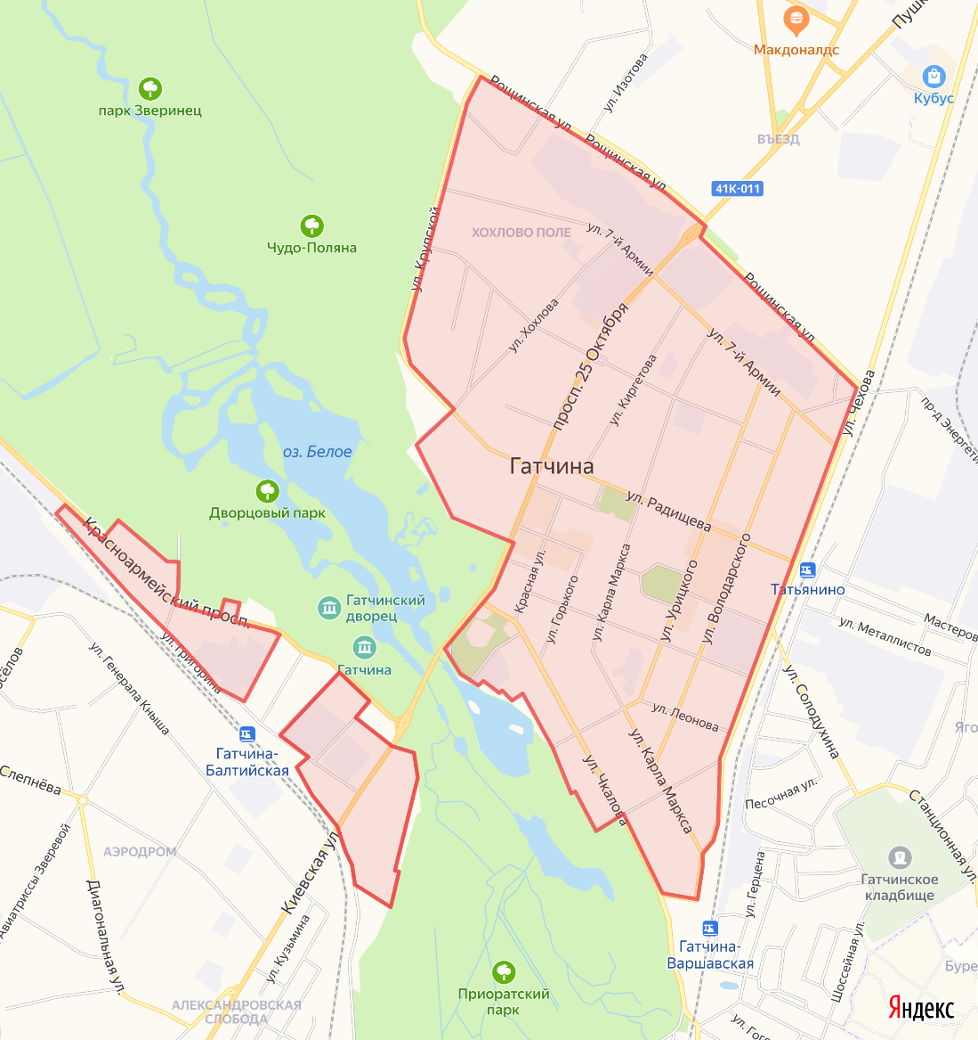

Приложение 19. Требования и рекомендации по размещению и внешнему виду НТО.

1. РАЗМЕЩЕНИЕ НТО.

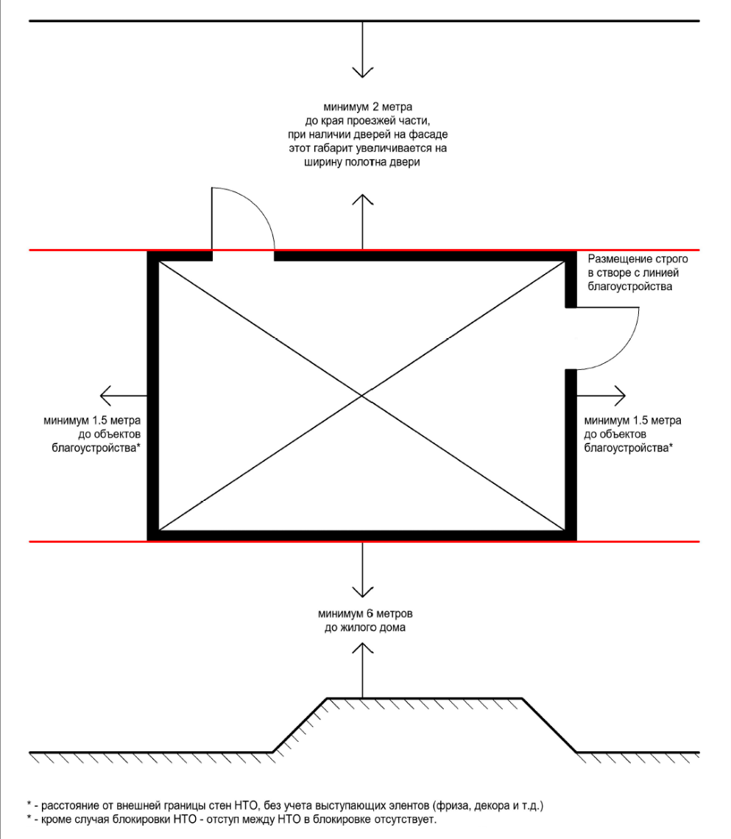

2. ПРИМЕРЫ РАЗМЕЩЕНИЯ НТО ОТНОСИТЕЛЬНО ЛИНИЙ БЛАГОУСТРОЙСТВА.

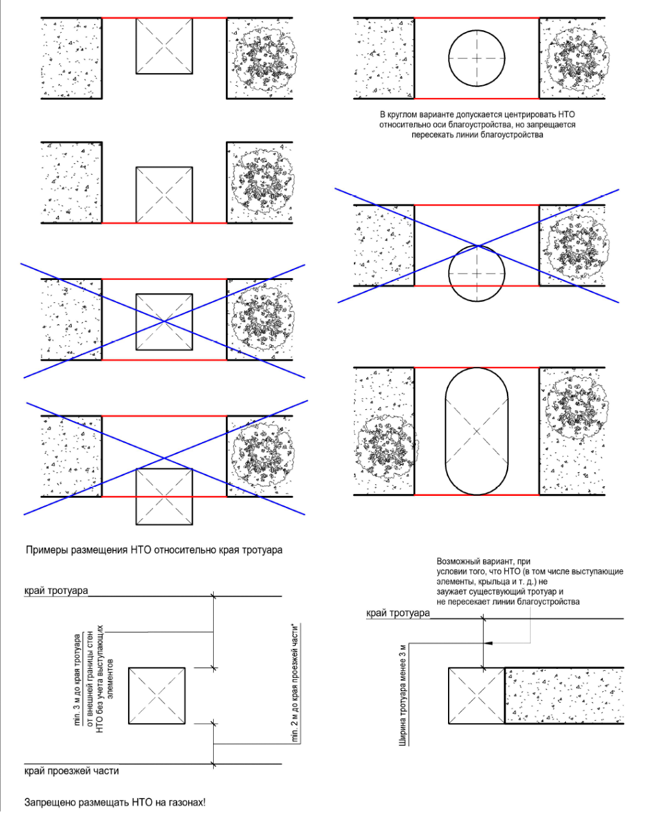

3. ВОЗМОЖНАЯ ФОРМА НТО В ЗАВИСИМОСТИ ОТ КЛАССИФИКАЦИИ ОБЪЕКТА.

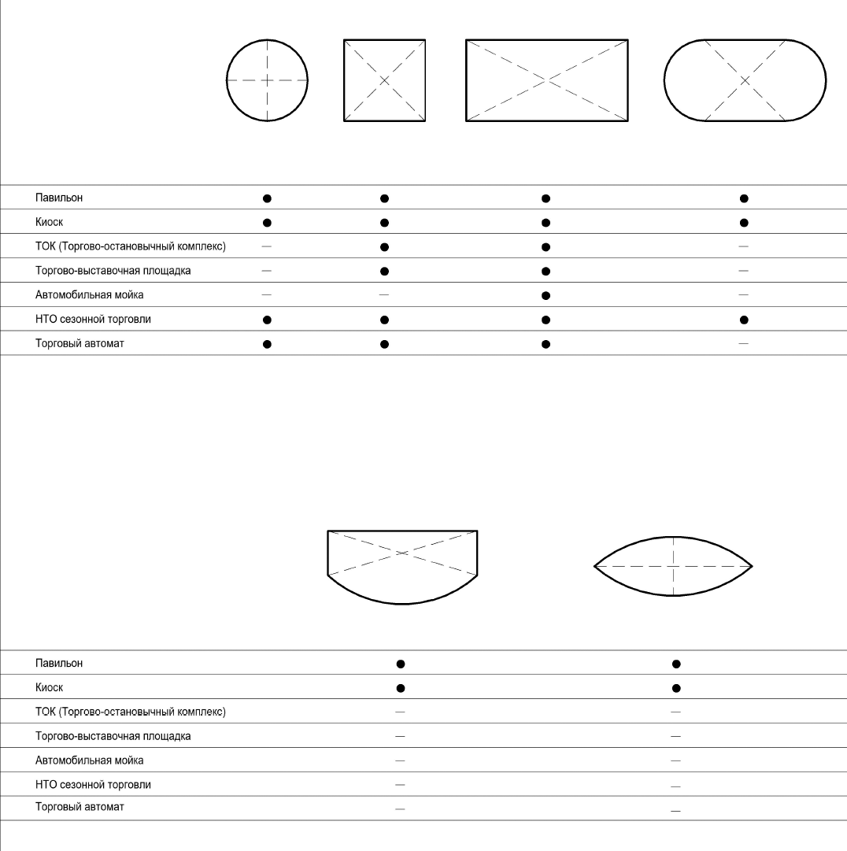

4. ПРАВИЛА РАССТАНОВКИ НТО НА ПЕРЕКРЕСТКЕ.

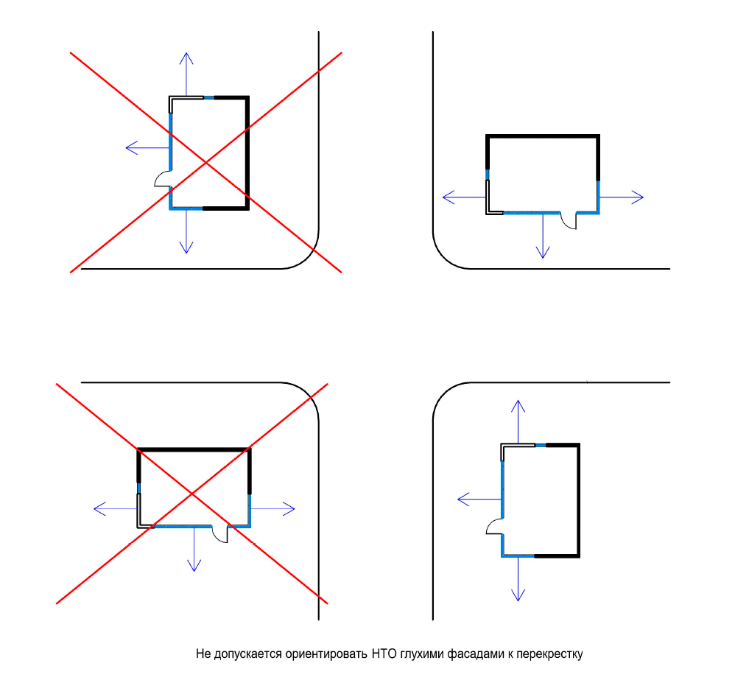

5. ПРАВИЛА РАССТАНОВКИ НТО ИСКЛЮЧЕНИЕ.

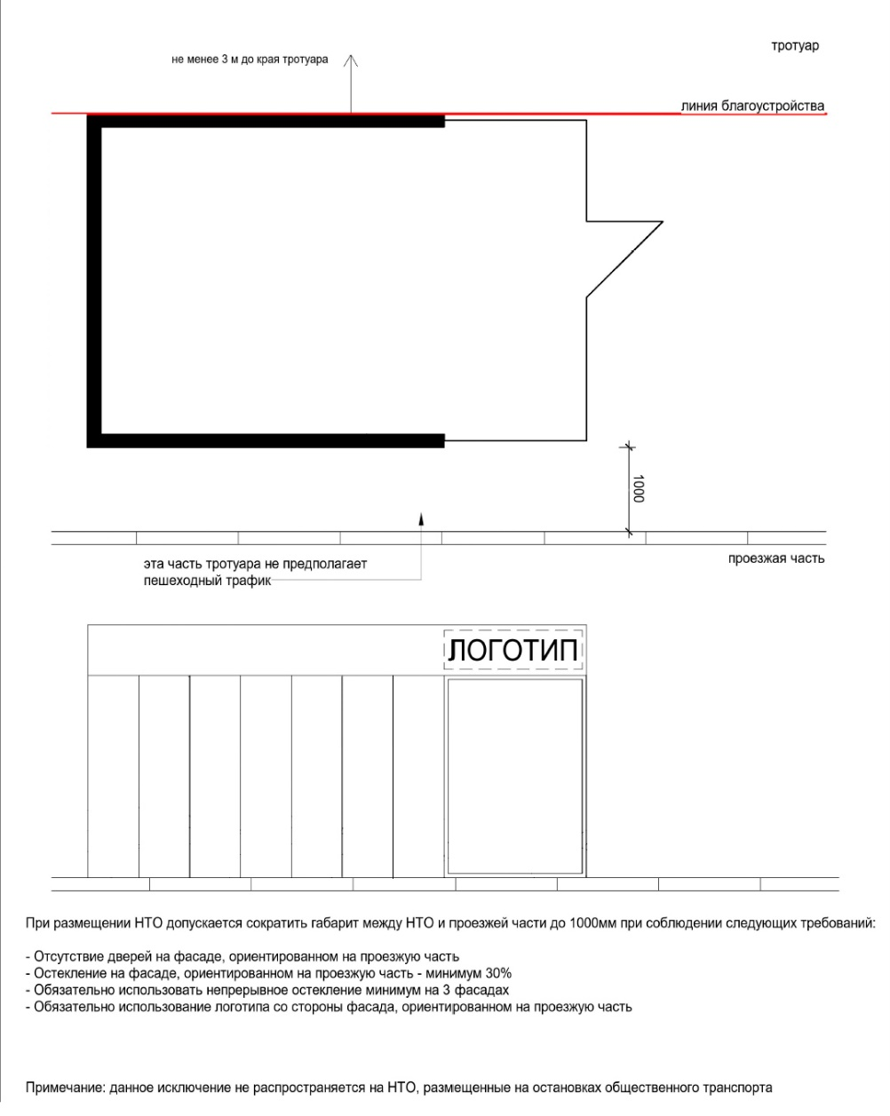

6. ГЛАВНЫЙ ФАСАД И ВЕРТИКАЛЬНЫЕ ГАБАРИТЫ НТО. ОСНОВНЫЕ ТЕРМИНЫ.
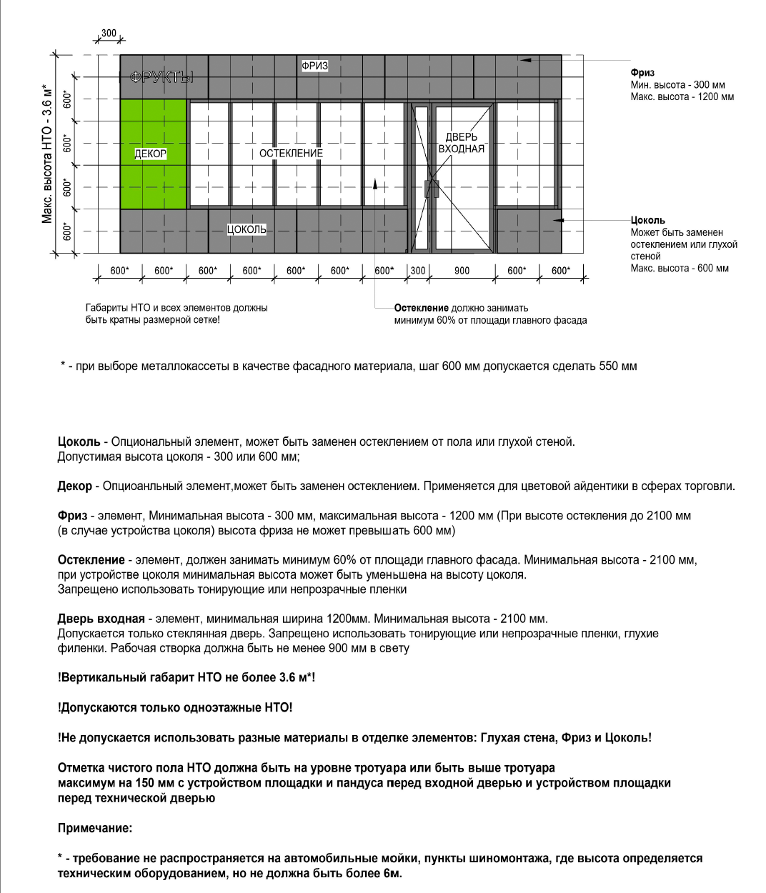

7. ЗАДНИЙ И БОКОВОЙ ФАСАДЫ. ВЕРТИКАЛЬНЫЕ ГАБАРИТЫ НТО. ОСНОВНЫЕ ТЕРМИНЫ.

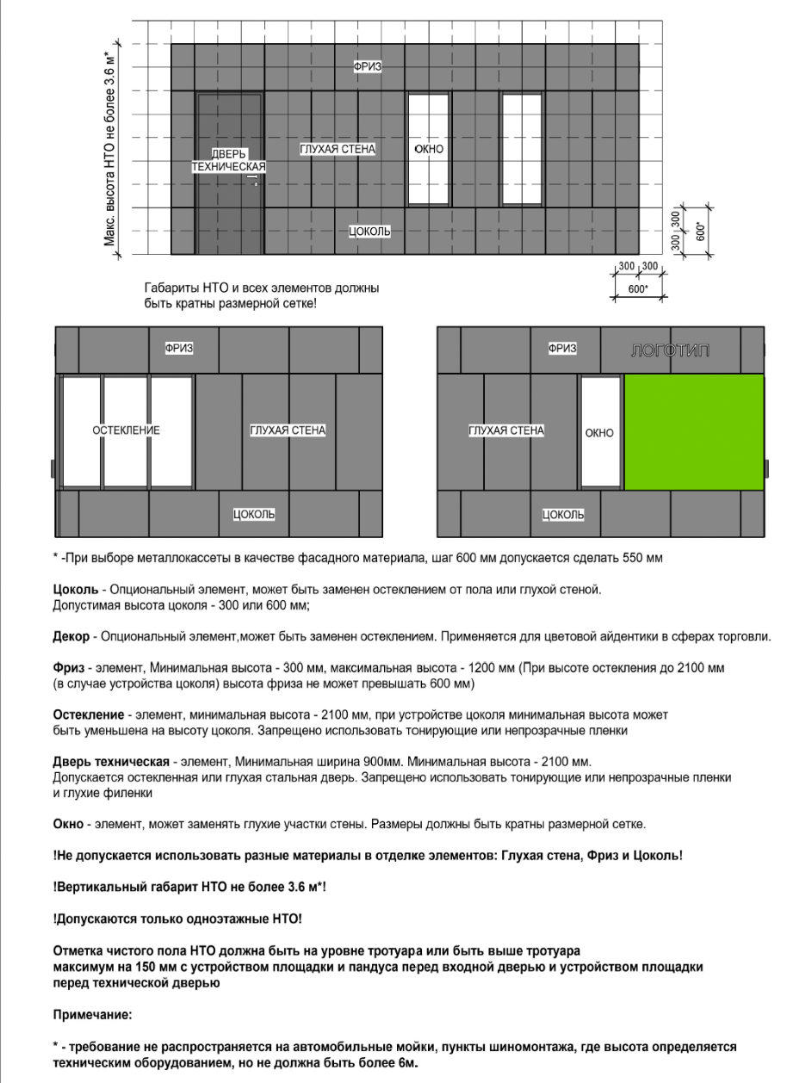

8. ВОЗМОЖНЫЕ ВАРИАНТЫ ИСПОЛНЕНИЯ ДЕКОРА.

9. ПРАВИЛА УСТАНОВКИ ВЫВЕСОК.

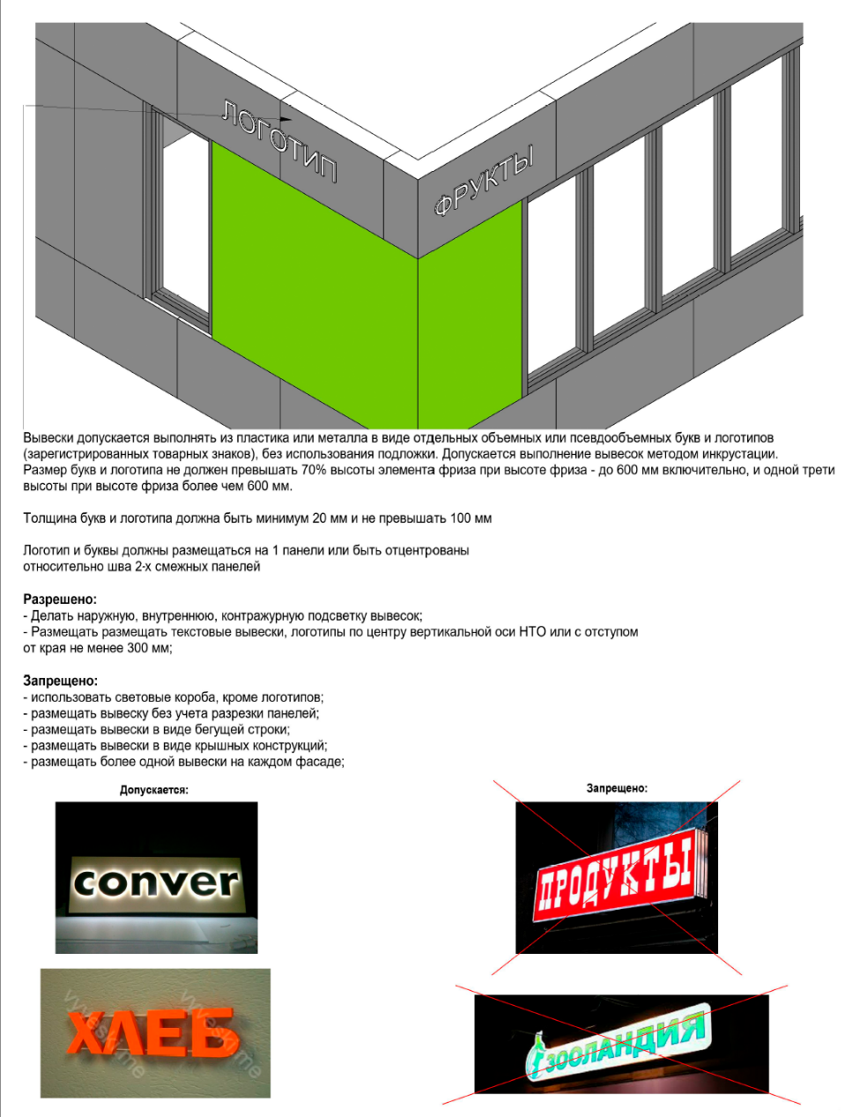

10. ЭЛЕМЕНТЫ БЛАГОУСТРОЙСТВА.
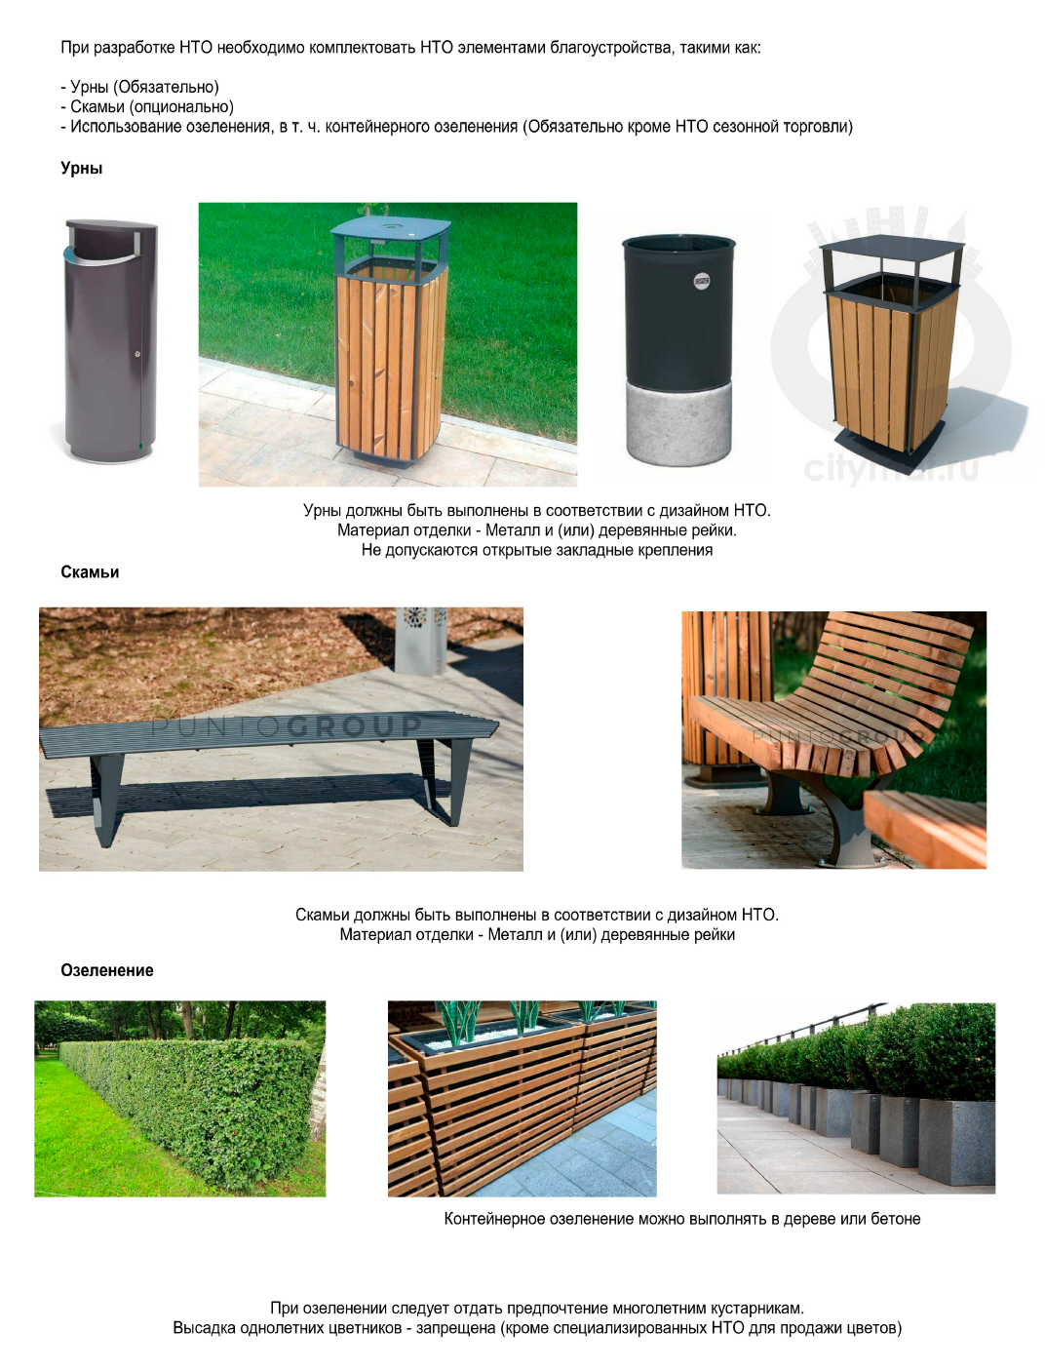

11. ВАРИАНТЫ НТО СЕЗОННОЙ ТОРГОВЛИ.

При создании НТО сезонной торговли необходимо придерживаться следующих правил:

- НТО сезонной торговли должен быть выполнен в виде реечной конструкции или навеса с прилавками;
- При выборе цвета навесов необходимо выбирать белые, серые или бежевые оттенки, не обязательное требование для ярморочной торговли.

- Прилавки необходимо выполнять из дерева или металла. Финишная отделка – окрашивание в белый или серые оттенки или матовый бесцветный лак;

Запрещено:

Размещать на навесах, прилавках и конструкциях рекламные баннеры, пленки ярких цветов и т. д.
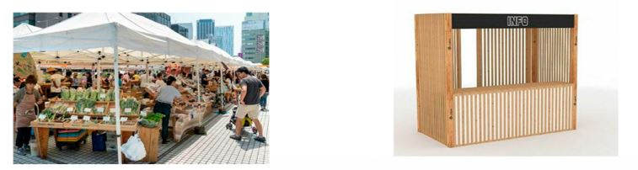
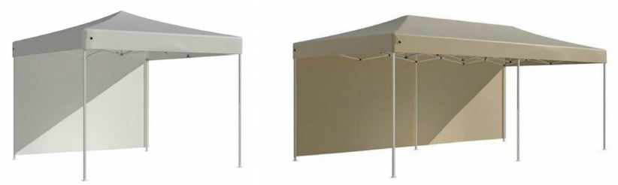
Примеры навеса – 3 х 3м и 3 х 6м
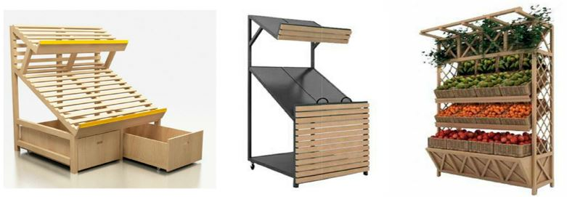
Прилавки можно выполнять в дереве или металле, окрашенном в серые или белые цвета с облицовкой деревянными рейками.

Все видимые деревянные элементы должны быть выполнены из сухого шлифованного пиломатериалы правильной геометрии без дефектов.
Финишная отделка дерева должна сохранять текстуру натурального дерева.

